**第七周作业**

**一、学习思维导图**

说明：这份思维导图可以作为一份学习指导，里面包含本周的重点内容！

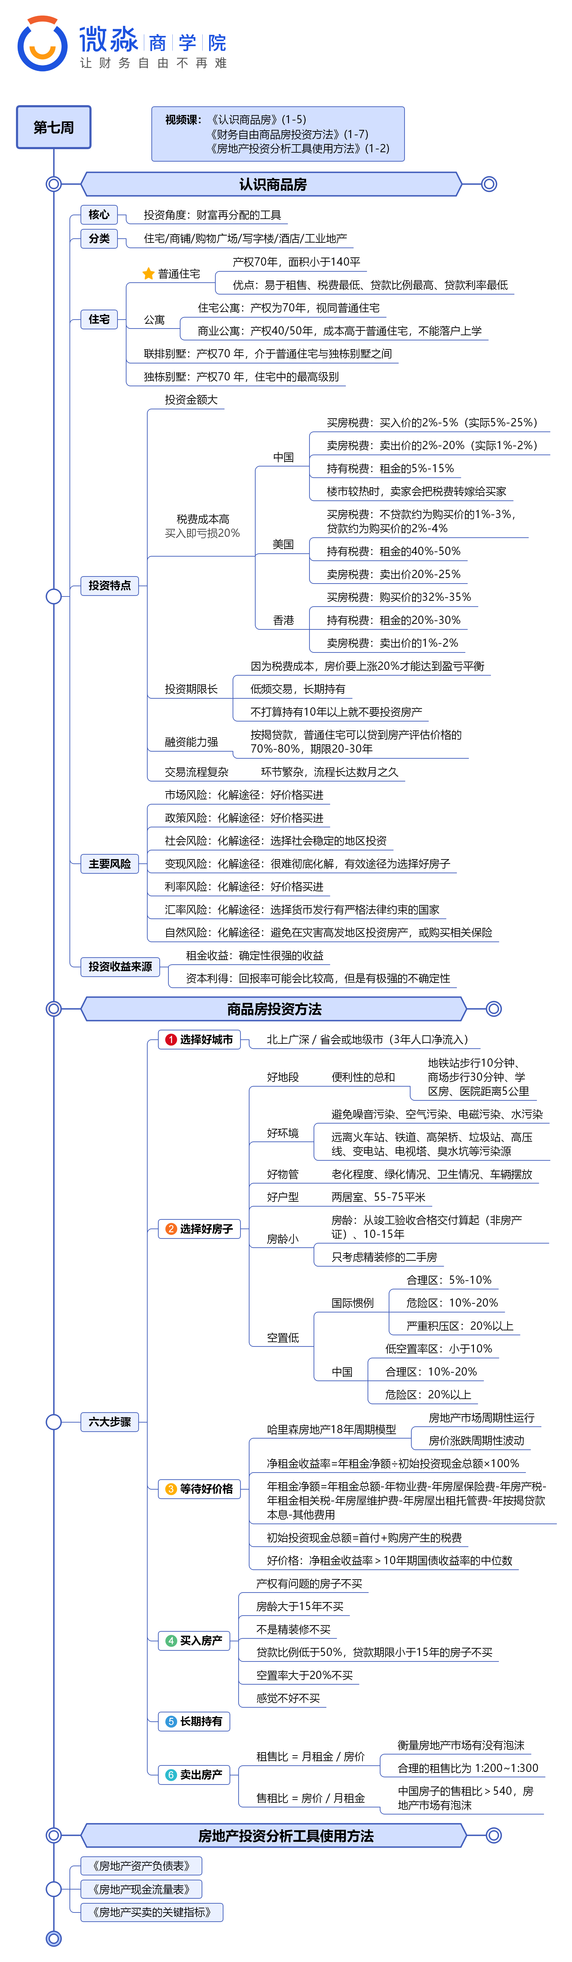

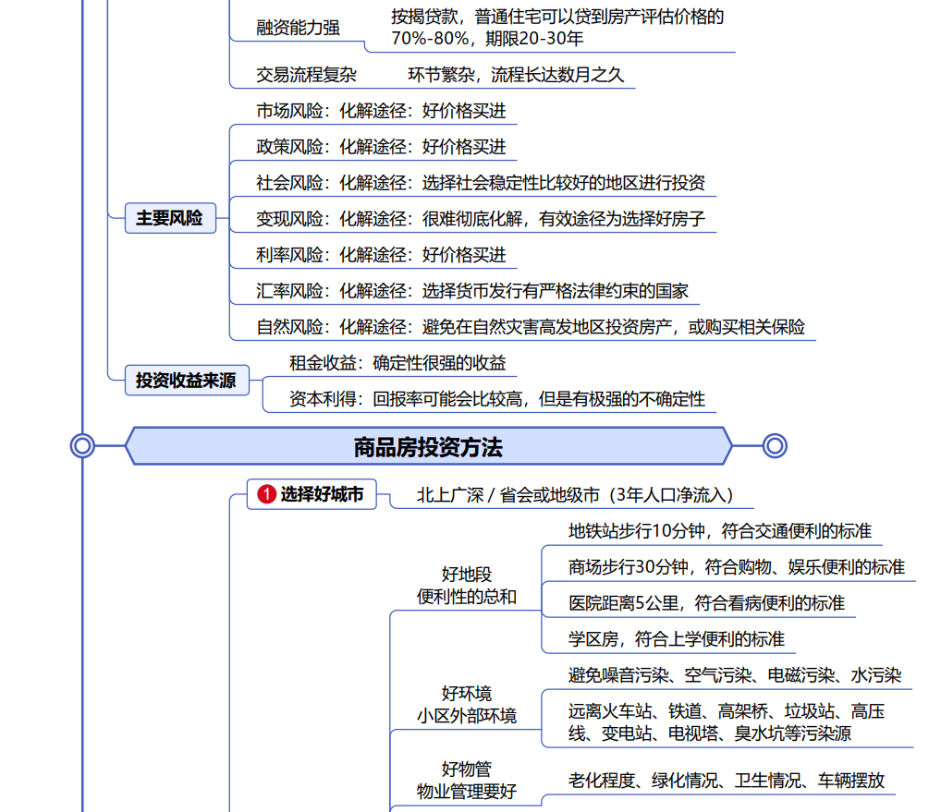

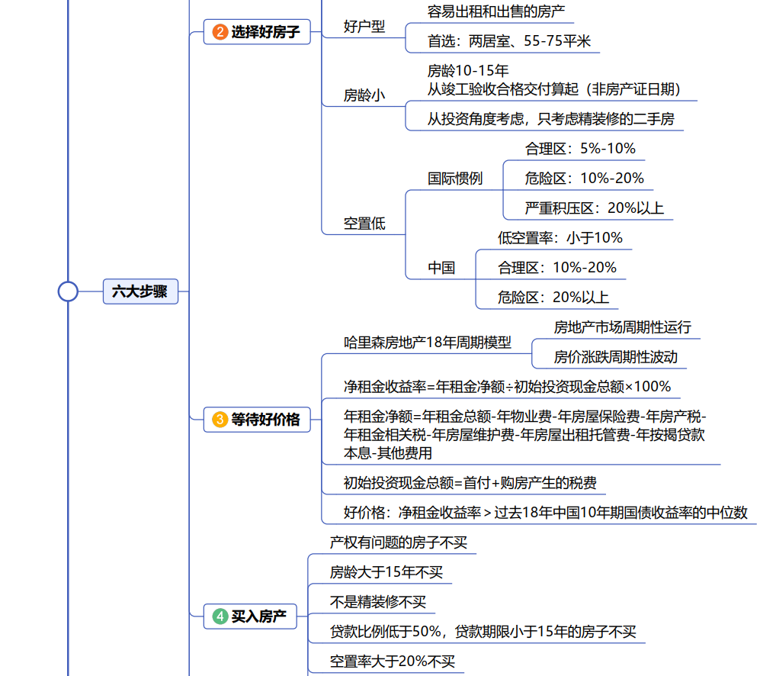

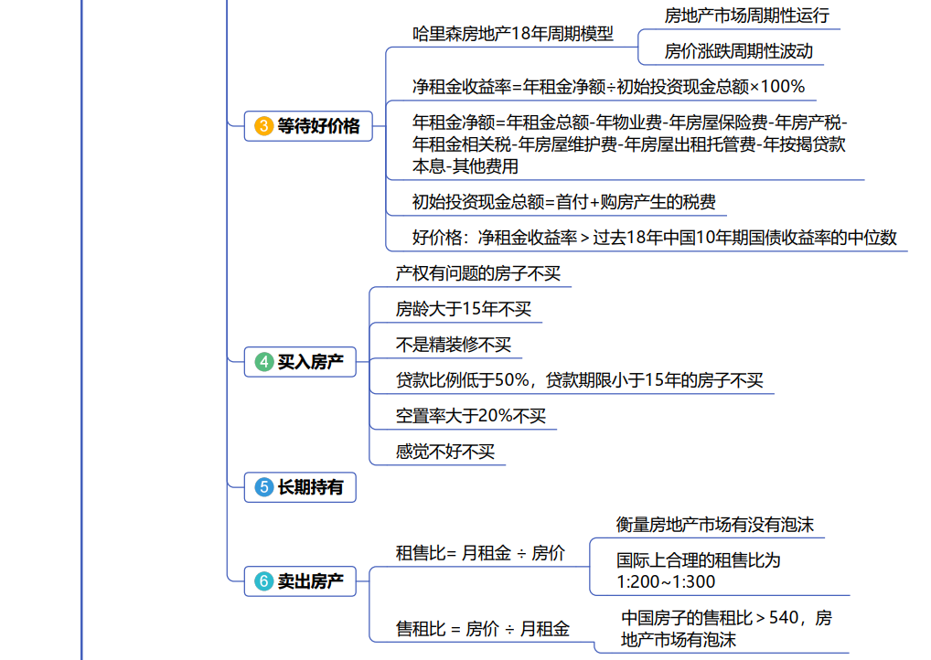

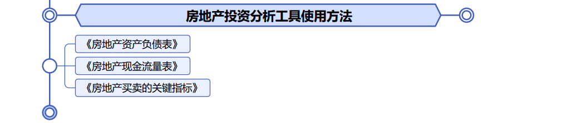

1. **作业题**
2. 东京某公寓，具体信息如下：市场价1000万日元，面积15平方米，月租金63000日元，月管理费4500日元，月维修基金3000日元。购房中介费为房价3%。首付30%，还款期限30年，房贷利率2%。请计算一下东京这套公寓的净租金收益率。

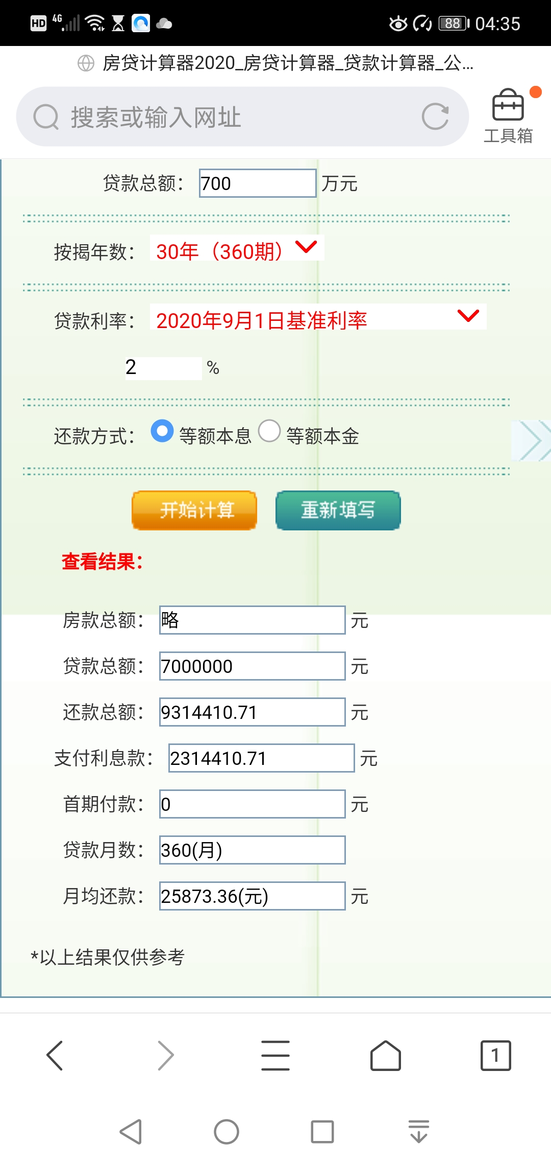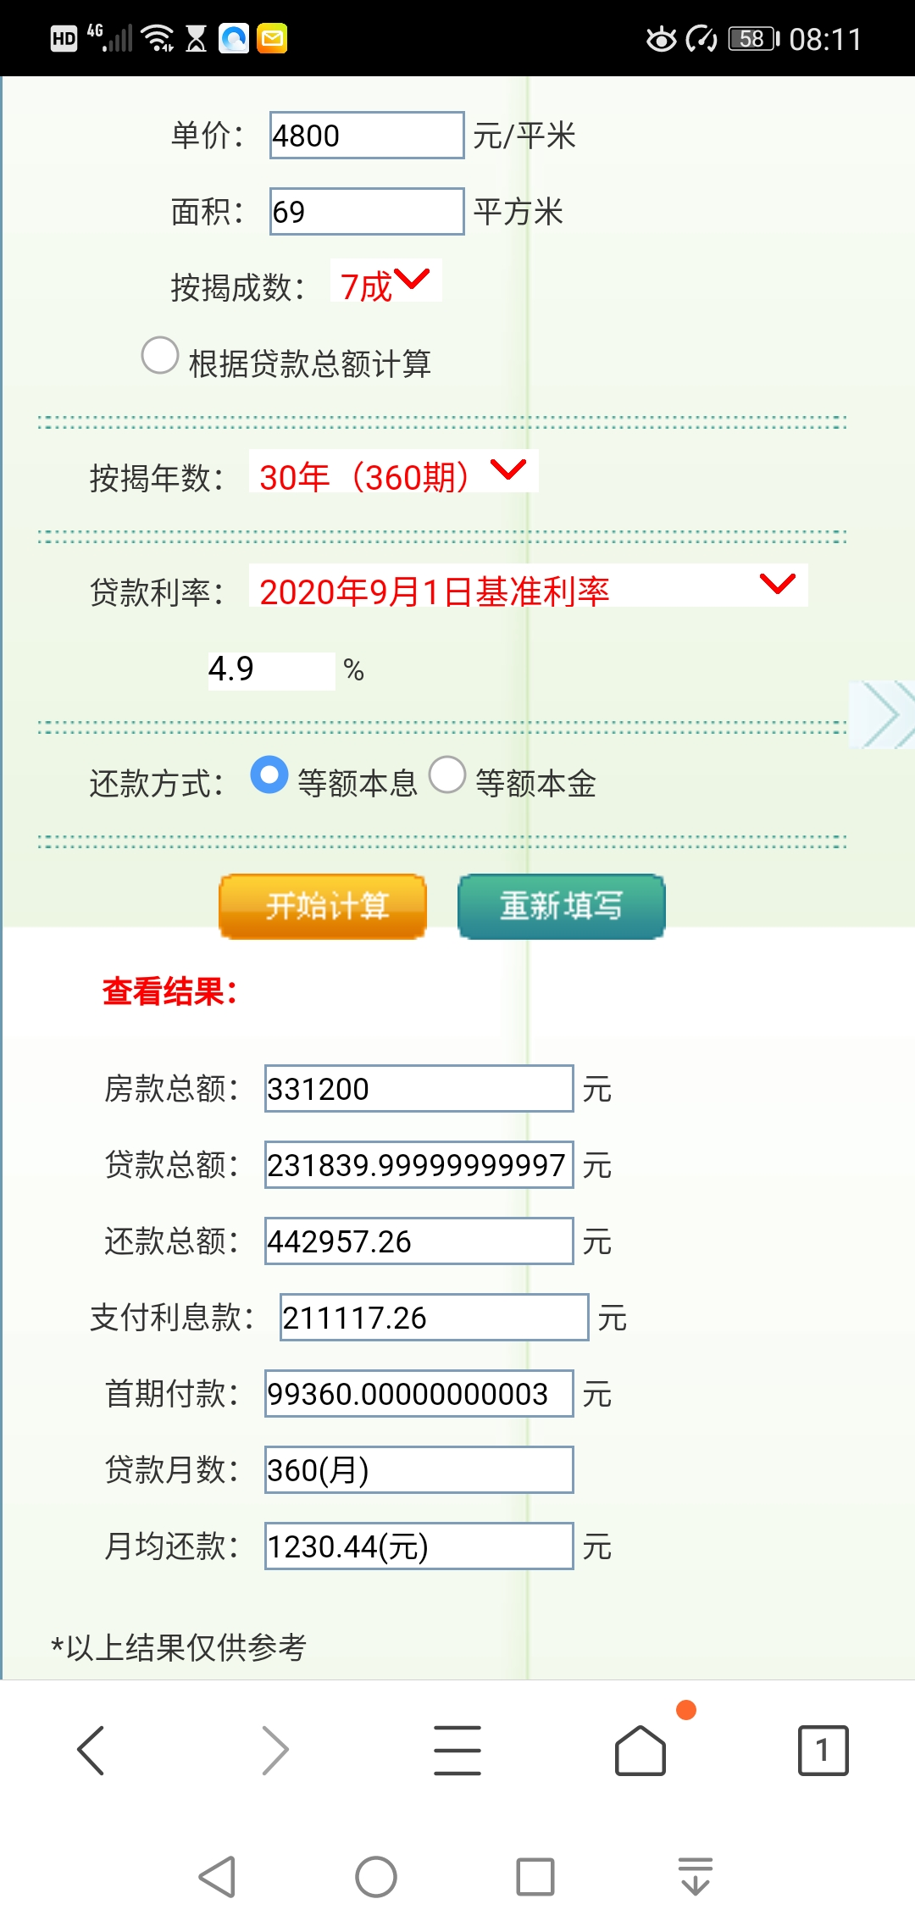

1计算年租金净額

①年租金总額＝月租金×12＝6.3万×12＝75.6万元

②其他费用＝月管理费×12＋月维修基金×12

＝0.45万×12＋0.3万×12＝9万元

③年按揭贷款本息＝月还款本息×12＝25873.36×12≈31万元

④年租金净额＝年租金总额－其他费用－年按揭贷款本息

＝75.6万－9万－31万＝35.6万元

2计算初始投资现金总额

初始投资现金总额＝首付＋购房产生的税费

＝1000万×30％＋1000万×3％＝330万元

3计算净租金收益率

净租金收益率＝年租金净额÷初始投资现金总额×100％

＝35.6万÷330万×100％＝10.78％

结论净租金收益率为10.78％远大于10年期国债收益率中位值3.8％，在投资购房安全范围，可以买入房产。

1. 计算一下自己现住小区房子售租比和好价格。（假设：首付30%，最长贷款期30年，每年持有房子的物业费和其他费用为年租金的10%，银行商贷利率4.9%，购买税费为房价的5%）通过网上的购房、租房平台，查询自住房目前的出租价和出售价。

1计算售租比

①房子总价＝单价×面积＝0.48万×69＝33.12万元

②售租比＝房子总价÷月租金＝33.12万÷0.13万≈255

结论售租比255小于540代表没有泡沫。

2计算房子好价格

房子好价格计算公式：

净租金收益率＝年租金总额÷初始投资现金总额×100％＝10年期国债收益率中位值＝3.8％

第一步计算年租金净额

年租金净额＝年租金总额－其他费用－年按揭贷款本息

①年租金总额＝月租金×12个月＝1300×12＝15600元

②其他费用＝年租金总额×10％＝15600×10％＝1560元

③好价格对应的年按揭贷款本息

33.12万×70％＝23.184万元

④每年还本付息＝1230.44×12＝14765.28元

每年还本付息金额与贷款总额比率＝每年还本付息金额÷贷款总额×100％

＝14765.28÷23.184万≈6.37％

好价格x下，年按揭贷款本息＝70％69x×6.37％＝3.07671x

初始投资现金总额＝首付＋购房产生的税费

初始投资总额＝30％×69x＋5％×69x＝20.7x＋3.45x＝24.15x

净租金收益率＝年租金净额÷初始投资现金总额×100％＝3.8％

＝（14040－3.07671x）÷24.15x×100％＝3.8％

＝14040－3.07671x＝24.15x×0.038

＝14040－3.07671x＝0.9097x

即14040＝3.07671x＋0.90907x

14040＝3.98641x

X＝14040÷3.98641

x＝3521.9

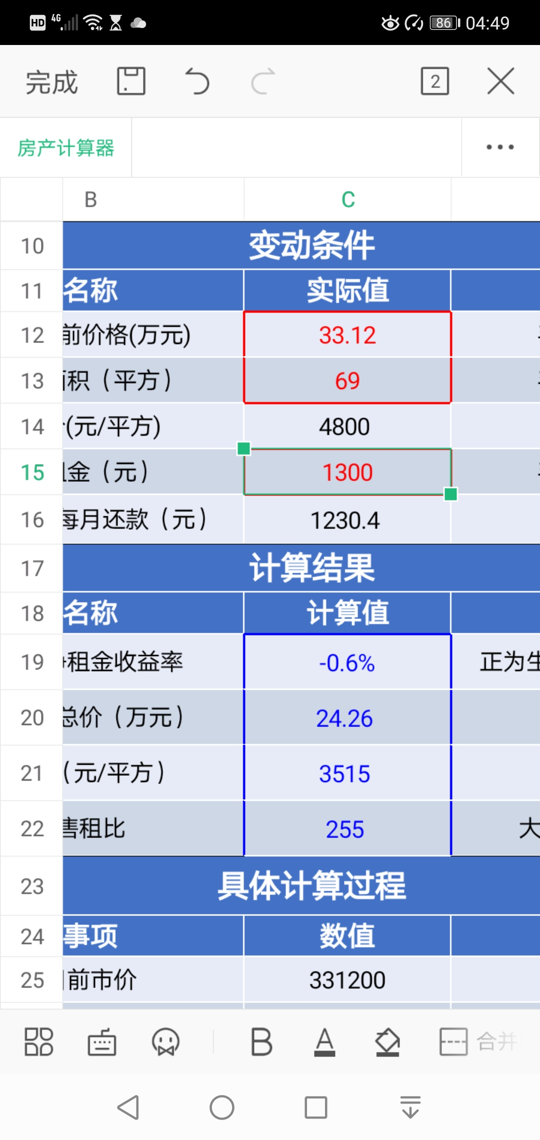

恩平恒大泉都具体情况：房子总价格33.12万，房子面积69平方米，单价4800元平方米，月租金1300元

经计算得出实际净租金收益率为－0.6％，房子好价格为24.26万，单价为3515元平方米，售租比为255

结论净租金收益率－0.6％是耗钱资产，远小于10年期国债收益率中位值3.8％安全范围，没有投资价值，但售租比255小于540代表没有泡沫，现在不是买入的好价格。

1. **总结本周重点知识并输出心得感悟！在上课当天发送到班级群。来自剪贴板**

**本周作业学到的重点知识**

**1、如何计算净租金收益率；**

**2、如何使用房贷计算器；**

**3、计算房产的售租比和好价格；**

**4、学会使用表格求解房屋好价格**